Nikt nie ma większej miłości od tej,
gdy ktoś życie swoje oddaje za przyjaciół swoich (J 15,13)

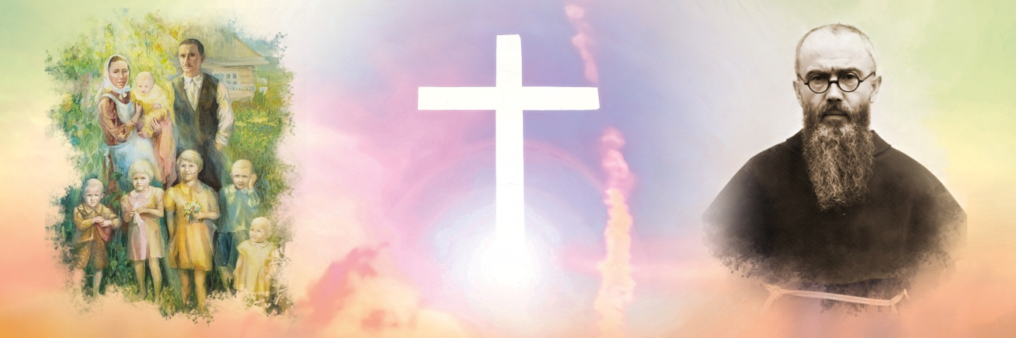

Dzień Świętości Życia i XX Narodowy Dzień Życia
Duszpasterstwo Rodzin Diecezji Włocławskiej ogłasza konkurs plastyczny
dla przedszkoli i szkół podstawowych pt.
DZIECI RODZINY ULMÓW
Celem konkursu jest poznawanie polskich Świętych i Błogosławionych oraz uwrażliwienie ucznia na dar życia i rodziny
Kryteria oceny prac plastycznych:
zgodność z tematem i rzeczywistością, estetyka, oryginalność, pomysłowość.
Zasady udziału:
- Format pracy – A3; technika – akryl, tempera, akwarela, pastel, olej.
- Na konkurs należy przesłać 10 najlepszych prac wraz z kartami zgłoszenia na adres:
Kuria Diecezjalna Włocławska, ul. Gdańska2/4, 87-800 Włocławek, z dopiskiem KONKURS PLASTYCZNY
- Termin nadsyłania prac do 27 marca 2024 roku.
- Nadesłane/złożone prace będą oceniane w kategoriach wiekowych:
I grupa – dzieci z przedszkoli i oddziałów przedszkolnych,
II grupa – uczniowie klas I-IV,
III grupa – uczniowie klas V-VIII.
Autorzy zwycięskich prac zostaną nagrodzeni 8 kwietnia 2024 roku podczas diecezjalnych obchodów Dni Życia w Zduńskiej Woli w Ośrodku Pamięci Świętego Maksymiliana Kolbego oraz 18 kwietnia 2024 r. w Muzeum Diecezjalnym we Włocławku. Wyniki konkursów zostaną ogłoszone na www diecezji włocławskiej 5 kwietnia 2024 roku.
Po zakończeniu konkursu prace stają się własnością organizatora.
Informacje: 512 962 915

